
ÇAMLIDERE
İLÇE EMNİYET MÜDÜRLÜĞÜ

S.N | HİZMETİN ADI | BAŞVURUDA İSTENİLEN BELGELER | HİZMETİN TAMAMLANMA SÜRESİ
1 | YİVSİZ TÜFEK RUHSATNAMESİ (YENİ, YENİLEME, SATINALMA BELGESİ) İŞLEMLERİ | - Kaymakamlık Makamından havaleli dilekçe,  - Sağlık Raporu,  - 5000 TL Üzeri Vergi Borcu Olmadığına Dair Vergi Dairesi Yazısı  - 4 adet Vesikalık Fotoğraf (Son 6 ay içerisinde çekilmiş biyometrik)  - Parmak İzi Formu  - Yivsiz Av Tüfeği Ruhsatı Harç Bedeli Ödendi Makbuzu,  - Yivsiz Av Tüfeği kart ücreti dekontu,  - Nüfus Cüzdanı Aslı (Nüfus Cüzdanında T.C. Kimlik Numarası yazılı olacak, beyanı ile dosyadaki diğer evraklar ile gerekli karşılaştırma yapıldıktan sonra ilgiliye iade edilecektir.  - 1 adet Yarım Kapak Karton Dosya.  - Ziraat Bankasına yatırılacak 400 TL Kart Ücreti dekontu. | 3  GÜN
2 | YİVSİZ AV TÜFEĞİ DEVİR İŞLEMLERİ | - Kaymakamlık Makamından Havaleli Dilekçe (Devir alacak ve devir edecek şahıslardan istenir)  - Yivsiz Av Tüfeği Satış-Devir Formu (Silah ve Patlayıcı Maddeler Bürosunca tanzim edilecek)  - Devir Edecek ve Devir Alacak Şahısların Ruhsatname Asılları  - 2 adet Vesikalık Fotoğraf (Devir alacak şahıstan istenir)  - 5000 TL Üzeri Vergi Borcu Olmadığına Dair Vergi Dairesi Yazısı  - Yivsiz Av Tüfeği Ruhsatı Harç Bedeli Ödendi Makbuzu,  - Ziraat Bankasına yatırılacak 400 TL Kart Ücreti dekontu. | 30  DAKİKA
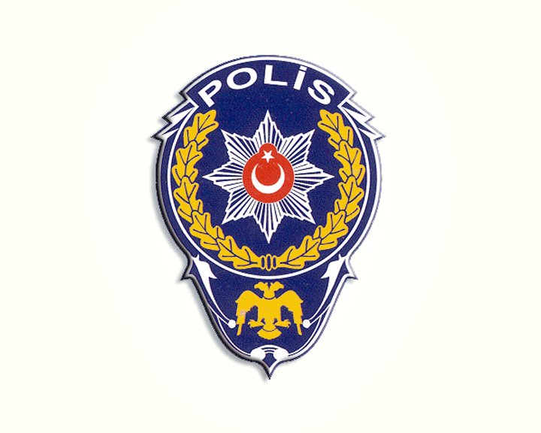
HİZMET STANDARTLARI TABLOSU

* Yukarıdaki belgeler standart müracaatlar için geçerlidir, özel durumlarda ekstra belge istenebilir. (Öğrenci belgesi, vekalet vb.)

İLK MÜRACAAT YERİ İKİNCİ MÜRACAAT YERİ
Hüseyin Remzi KÖSEOĞLU Soner EROL
İlçe Emniyet Müdür V. Kaymakam
Başkomiser 0 312 753 10 01
0 312 753 14 12

